Tvirtinu:
Pagėgių savivaldybės administracijos direktorė Ligita Kazlauskienė
_________________
(parašas, data)

Socialinių paslaugų plėtra Pagėgių savivaldybėje
TECHNINĖ UŽDUOTIS PROJEKTAVIMUI IR DARBAMS
(TECHNINĖ SPECIFIKACIJA)

Eil. Nr. | Pavadinimas | Reikalavimai
 | I. Bendra informacija apie pirkimo objektą
1. | Statytojas | PAGĖGIŲ SAVIVALDYBĖ, į. k. 111104072
 | Užsakovas | Pagėgių savivaldybės administracija, kodas 188746659, Vilniaus g. 9, Pagėgiai.
2. | Pirkimo objektas | Projektu planuojama plėsti socialines paslaugas Pagėgių savivaldybėje, įrengiant socialinių dirbtuvių patalpas gyvenamosios paskirties pastate Vilniaus g. 4a, Pagėgiai. Rengiant techninį projektą planuojama pakeisti sklypo (Unikalus daikto numeris - 4400-2060-7150) žemės naudojimo būdą ir pastato (Unikalus daikto numeris-8895-8000-7017) pagrindinę naudojimo paskirtį iš gyvenamosios (įvairioms socialinėms grupėms) paskirties į paslaugų paskirties pastatą, kuriame bus įkurta skalbykla ir kitos neįgaliųjų užimtumo veiklos.  Parengiamas paprastojo remonto projektas keičiant pagrindinę naudojimo paskirtį iš gyvenamosios (įvairioms socialinėms grupėms) paskirties į negyvenamosios (paslaugų) paskirties pastatą projektas.  Gaunamas statybą leidžiantis dokumentas - leidimas pakeisti statinio arba jo dalies paskirtį, kai dėl to keičiasi statinio ar jo dalies priskyrimas atitinkamai statinių paskirties grupei.  Pagal parengtą paprastojo remonto projektą atliekami paprastojo remonto darbai.
3. | Projekto pavadinimas | Gyvenamosios paskirties pastato Vilniaus g. 4a, Pagėgiai pastato (Unikalus daikto numeris-8895-8000-7017) paprastojo remonto, keičiant pagrindinę naudojimo paskirtį iš gyvenamosios (įvairioms socialinėms grupėms) paskirties į negyvenamosios paskirties (paslaugų grupės) patalpų projektas.
4. | Statinių adresai | Vilniaus g. 4a, Pagėgiai, Pagėgių savivaldybė
5. | Statinio (-ių) ar statinių grupės paskirtis ir bendrieji (techniniai ir paskirties) rodikliai
   | Pastatas - Gyvenamasis namas
    2.2.
  Unikalus daikto numeris: | 8895-8000-7017
  Daikto pagrindinė naudojimo paskirtis: | Gyvenamoji (įvairioms socialinėms grupėms)
  Žymėjimas plane: | 1A1p
  Statybos pradžios metai: | 1958
  Statybos pabaigos metai: | 1958
  Rekonstravimo pradžios metai: | 2011
  Rekonstravimo pabaigos metai: | 2012
  Papr. remonto pradžios metai: | 2021
  Papr. remonto pabaigos metai: | 2021
  Statinio kategorija: | Neypatingasis
  Baigtumo procentas: | 100 %
  Šildymas: | Individuali centrinio šildymo sistema
  Vandentiekis: | Komunalinis vandentiekis
  Nuotekų šalinimas: | Komunalinis nuotekų šalinimas
  Dujos: | Nėra
  Sienos: | Plytos
  Stogo danga: | Beasbestis cementas
  Aukštų skaičius: | 1
  Bendras plotas: | 321.26 kv. m
  Naudingas plotas: | 321.26 kv. m
  Gyvenamasis plotas: | 102.95 kv. m
  Tūris: | 1522 kub. m
  Užstatytas plotas: | 299.00 kv. m
  Kambarių skaičius: | 7
  Koordinatė X: | 6113231
  Koordinatė Y: | 366459
6. | Statinio statybos rūšis | Paprastasis remontas
7. | Statinio kategorija | Neypatingasis statinys
8. | Lėšų dydis projekto realizavimui pagal sustambintų normatyvų skaičiavimus | Nenurodomas
 | II. Perkamų paslaugų ir darbų apimtis ir trukmė
9. | Projektavimo (įprastos) paslaugos | Perkamos įprastos paslaugos, kurias projektuotojas privalo atlikti pagal Statybos įstatymo, STR 1.04.04:2017 „Statinio projektavimas, projekto ekspertizė“ ir kitų norminių teisės aktų reikalavimus.  Statinio projektavimas – architektūrinė inžinerinė veikla, kurios tikslas – parengti Projektą ir jį pritaikyti, atsižvelgiant į konkretaus sklypo rodiklius, suprojektuoti lauko inžinerinius tinklus. Parengtas ir viešuosiuose pirkimuose naudojamas Projektas turi užtikrinti tiek Statybos įstatyme, tiek Viešųjų pirkimų įstatyme nustatytus reikalavimus.  Projekto sprendiniai (pateikti techninėse specifikacijose, aiškinamuosiuose raštuose, brėžiniuose) tarpusavyje turi būti susieti, atskiruose projekto dokumentuose bei tarp atskirų Projekto dalių neturi prieštarauti vieni kitiems.  Projekto sprendinių techninės specifikacijos turi nustatyti esminius (būtinus) parametrus dėl kokybinių reikalavimų  statybos darbams ir produktams, taip pat ir galimas leistinų  nukrypimų (jei taikytina ir įmanoma) ribas ir sąlygas.  Statybos produktų esminės charakteristikos nustatomos  darniosiose techninėse specifikacijose (darniuosiuose  standartuose ir Europos vertinimo dokumentuose),  susijusiose su naudojimo paskirtimi, atsižvelgiant į esminius  statinių reikalavimus. Pvz., statybos produkto esminės  charakteristikos pagal naudojimo paskirtį yra nustatytos  aktualioje Reglamentuojamų statybos produktų sąrašo,  patvirtinto Lietuvos Respublikos aplinkos ministro įsakymu,  redakcijoje.  Projekto sprendinių apimtis ir detalumas turėtų  būti pakankamas, kiek reikalauja statybos techniniai  reglamentai.  Į projektavimo paslaugų apimtį įeina:  - Paprastojo remonto projekto parengimas,  - statybą leidžiančio dokumento gavimas,  - taip pat Projekto pataisymai pagal užsakovo pastabas, pagal Projekto ekspertizės akto privalomas pastabas, pagal šį Projektą tikrinusių institucijų, subjektų (jų padalinių) pastabas, taip pat Projekto klaidų, pastebėtų statybos metu, taisymai.  Šie pataisymai neapima keitimų ir (arba) papildymų, kurie gali būti daromi užsakovo iniciatyva arba dėl objektyvių nenumatytų aplinkybių.
10. | Perkamų darbų apimtis: | 1. Pakeisti patalpų išplanavimą pagal pridedamą schemą (2 priedas)  2. Grindys – Skalbyklos patalpose ardoma esama PVC danga kertami reikalingi nuotekų, vandentiekio, elektros privedimui kanalai, po to išlyginama ir įrengiama keramikinių plytelių danga. Kitose patalpose grindys neremontuojamos.  3. Langai - durys - pagal pridedamą schemą. Vietoje lango ašyje 6-6 įrengiamos aliuminio plastiko lauko durys.  4. Apdaila – patalpoje 5 nuardomos keramikinės plytelės nuo sienų, išlyginama, visų patalpų sienos, lubos glaistomos, dažomos. Vietoje esamų pakabinamų ,,Amstrong“ lubų skalbyklos patalpoje įrengiamos g/k pakabinamos lubos, glaistomos, dažomos.  5. Elektra – pagal technines sąlygas didinamas galingumas, pertvarkomi apšvietimo ir jėgos tinklai pagal patalpų paskirtį ir skalbyklos įrenginių išdėstymą patalpose.  6. Vandentiekis- nuotekos-vėdinimas – pagal patalpų paskirtį ir skalbyklos įrenginių išdėstymą patalpose, neįgaliųjų tualeto pertvarkymas pakeičiant san. mazgo prietaisus ir ranktūrius.  7. Įrenginiai – projektuojami ir išdėstomi pagal pridedamą schemą ir komercinio pasiūlymo specifikaciją.
11. | Paslaugų teikimo pradžia ir trukmė | Projekto parengimo trukmė – 60 dienų nuo sutarties pasirašymo (abiejų šalių).  Trukmė, per kurį turi būti atlikti Projekto pataisymai po statinio projekto ekspertizės pastabų (jeigu būtų) – 14 dienų. Ekspertizės paslaugą perka Užsakovas.  Darbų atlikimo trukmė iki 7 mėnesių be pratęsimo. Darbų atlikimo terminas skaičiuojamas nuo statybą leidžiančio dokumento gavimo dienos.
 | III. Reikalavimai projektavimo paslaugoms
12. | Statinio projekto dokumentams taikomi teisės aktai, normatyviniai statybos techniniai dokumentai bei normatyviniai statinio saugos ir paskirties dokumentai, teritorijų planavimo dokumentai. | Statinio projektas turi atitikti Lietuvos Respublikos teritorijų planavimo, Statybos, Nekilnojamojo kultūros paveldo apsaugos įstatymų ir privalomųjų statinio projekto rengimo dokumentų bei kitų norminių teisės aktų reikalavimus.  - Statybos techniniai reglamentai,  - Vyriausybės įgaliotų institucijų teisės aktai,  - HN 47:2011 „Asmens sveikatos priežiūros įstaigos: bendrieji sveikatos saugos reikalavimai“ bei kitus galiojančius keliamus higienos reikalavimus), elektros įrenginių įrengimo taisyklės, priešgaisriniai reikalavimai, saugos ir sveikatos reikalavimai ir kt..“.  - Projekte turi būti numatyta:  - priemonės sukurtos ar pagerintos infrastruktūros prieinamumo visiems reikalavimui užtikrinti;  - kuriant naują infrastruktūrą turi būti užtikrinta, kad kuriama infrastruktūra atitiktų statybos techninių reglamentų bei kitų teisės aktų reikalavimus, susijusius su šiltnamio efektą sukeliančių dujų emisija, ir atitiktų beveik energijos nenaudojančių pastatų projektavimo, statybos ir eksploatacijos (angl. Nearly Zero Energy Building, NZEB) standartą;  - turi būti užtikrintas 2018 m. gegužės 30 d. Europos Parlamento ir Tarybos direktyvos (ES) 2018/844 reikalavimų, susijusių su energetiniu pastatų efektyvumu, laikymasis;  - pastatų projektai ir statybos metodai turi būti paremti efektyvia analize atsižvelgiant į ISO 20887. Taip pat skatinama naudoti pakartotinai panaudojamas medžiagas;  - mažiausiai 70 proc. (pagal svorį) nepavojingų statybinių ir griovimo atliekų (išskyrus natūraliai atsirandančias medžiagas, nurodytas Europos sąrašo 17 05 04 kategorijoje) 2000/532 / EB), statybvietėje susidarančios atliekos turėtų būti parengtos pakartotiniam naudojimui, perdirbimui ir kitoms medžiagų panaudojimo galimybėms, įskaitant užpildymo operacijas, naudojant atliekas kitoms medžiagoms pakeisti, laikantis atliekų hierarchijos ir Europos Sąjungos statybos ir griovimo atliekų tvarkymo protokolo;  - operatoriai privalo riboti atliekų susidarymą procesuose, susijusiuose su statyba ir griovimu, laikydamiesi Europos Sąjungos statybos ir griovimo atliekų tvarkymo protokolo ir atsižvelgdami į geriausius prieinamus metodus bei naudodami selektyvų griovimą, kad būtų galima pašalinti ir saugiai tvarkyti pavojingas medžiagas ir palengvinti pakartotinį perdirbimą. Statybinės atliekos Atliekų tvarkymo įstatymo ir kitų teisės aktų nustatyta tvarka turi būti perduodamos atliekų tvarkytojams, turintiems teisę tvarkyti tokias atliekas.
13. | Funkciniai (paskirties) ir naudojimo (eksploataciniai) reikalavimai statiniui (statinių grupei) | Statinį perplanuoti pagal pridedamą schemą (2 priedas) kurioje nurodytos patalpų naudojimo paskirtys.  Sujungus 15,16,17 patalpas, įrengiamos skalbyklos patalpos išdėstant įrengimus ir inventorių taip, kad tenkintų licencijuotos skalbyklos higienos reikalavimus.
14. | Universaliojo dizaino principų taikymo reikalavimai | Projektas turi būti rengiamas atsižvelgiant į universalios  architektūros (universalaus dizaino, prieinamumo visiems,  humanistinės architektūros) principus, kiek jie gali būti  pritaikomi projektuojamai infrastruktūrai.   visų lygybė – ta pačia aplinka ir produktais gali naudotis  ir ribotus funkcinius gebėjimus turintys asmenys, tai yra  jie neišskiriami iš visų kitų. Gaminiai ir statiniai  suprojektuojami taip, kad jie atrodytų patraukliai ir  estetiškai;   lankstumas – galimybė tą patį naudojamą dalyką  prisitaikyti pagal individualius poreikius.   paprastas ir intuityvus naudojimas – lengvai  suprantama, kaip naudotis daiktu, orientuotis aplinkoje;   tinkama informacija – pakankamai informacijos ir ši  informacija pateikiama įvairiomis reikiamomis  formomis;   tolerancija klaidoms – nėra tikimybės patirti žalą ar  orumo pažeminimą;   mažiausios jėgos sąnaudos – aplinka ir produktais gali  pasinaudoti ir mažesnę fizinę jėgą turintys asmenys;   optimalus dydis ir erdvė – tinkamas erdvių, statinių ir  produktų plotis, aukštis, dydis;   kompleksiškumas – aplinka ar gaminys turi kuo daugiau  ir įvairių reikalingų elementų, padedančių aplinką ar  gaminį padaryti prieinamu įvairių funkcinių galimybių  žmonėms, pvz. įrengus visiems tinkamą įėjimą į  patalpas, privalu įrengti ir kitas statinio patalpas, pvz.  sanitarinį mazgą ir pan.;   vientisumas – tinkamumas visiems turi būti vientisas,
15. | Statinio ar statinių grupės projektavimo ir statybos eiliškumas (jei reikia) | Statinio remontą numatoma užbaigti vienu metu, neišskiriant  atskirų dalių ar etapų.
16. | Reikalavimai projekto rengimo dokumentų kalbai (-oms) | Projektas rengiamas lietuvių kalba.
17. | Nurodymai statinio projekto dokumentų komplektavimui, įforminimui ir pateikimui | Teikiama Projekto elektroninė versija PDF formatu ar  kitu formatu, raiška ir dydžiu kaip nurodyta STR  1.05.01:2017 dėl leidimo statyti gavimo ir kurią būtų  galima peržiūrėti naudojantis Microsoft Office  programine įranga.  - Teikiamas vienas Projekto popierinis originalas ir 1 kopija.
18. | Aplinkosauginiai reikalavimai darbų metu naudojamoms medžiagoms | Paprastojo remonto metu naudojamos medžiagos turi atitikti minimalius aplinkos apsaugos kriterijus, nustatytus Aplinkos apsaugos kriterijų taikymo, vykdant žaliuosius pirkimus, tvarkos apraše, patvirtintame Lietuvos Respublikos aplinkos ministro 2011 m. birželio 28 d. įsakymo Nr. D1-508 „Dėl Aplinkos apsaugos kriterijų taikymo, vykdant žaliuosius pirkimus, tvarkos aprašo patvirtinimo“ (XIII skyrius „Statybinės medžiagos“, XIV skyrius „Patalpų apšvietimas“; XV skyrius „Vandens maišytuvai ir dušai“; XVI skyrius „Vandens šildytuvai“).
19. | Dokumentai, reikalingi statinio užbaigimui ir įregistravimui registrų centre | Parengiami dokumentai, numatyti statybos techniniame reglamente STR 1.05.01:2017 „Statybą leidžiantys dokumentai. Statybos užbaigimas. Nebaigto statinio registravimas ir perleidimas. Statybos sustabdymas. Savavališkos statybos padarinių šalinimas. Statybos pagal neteisėtai išduotą statybą leidžiantį dokumentą padarinių šalinimas“:  Kartu su galutiniu statinio priėmimo – perdavimo aktu pateikti naudotų medžiagų atitikties deklaracijas.  Pateikti statinio kadastro duomenų bylą suderintą su VĮ Registrų centru; pateikti deklaracijos apie statybą užbaigimo projektą Užsakovui.

UŽSAKOVO PATEIKIAMI DUOMENYS IR DOKUMENTAI

Etapas | Užsakovo pateikiami dokumentai | Lapų sk.
Projektiniai pasiūlymai | Gyvenamosios paskirties pastato Vilniaus g. 4a, Pagėgiai pastato (Unikalus daikto numeris-8895-8000-7017) sklypo vieta žemėlapyje, Priedas 1 | 1
Projektiniai pasiūlymai | Gyvenamosios paskirties pastato Vilniaus g. 4a, Pagėgiai pastato (Unikalus daikto numeris-8895-8000-7017) paprastojo remonto, keičiant pagrindinę naudojimo paskirtį iš gyvenamosios (įvairioms socialinėms grupėms) paskirties į paslaugų paskirties pastatą patalpų pertvarkymo schemos  Priedas 2 | 2
Projektiniai pasiūlymai | Sklypo ir pastato nekilnojamojo turto registro duomenų bazės išrašas, Priedas 3 | 5

REIKALAVIMAI PROJEKTAVIMO PASLAUGŲ SUTEIKIMO REZULTATUI

Projektavimo etapas | Projektuotojo pateikiami dokumentai
Paprastojo remonto projekto parengimas | Aiškinamasis raštas, kuriame nurodoma statinio techniniai ir paskirties  rodikliai, statybos rūšis, orientacinis energinių išteklių (elektros energijos,  šilumos, geriamojo vandens, dujų ir kitų išteklių) kiekis ir apsirūpinimo  šaltiniai. Esant poreikiui sprendiniai paaiškinami ir pagrindžiami.
Paprastojo remonto projekto parengimas | Grafinė dalis (brėžiniai)
Paprastojo remonto projekto parengimas | Sustambinti statybos ir (arba) naudojimo kaštų skaičiavimai

REIKALAVIMAI PROJEKTAVIMO PASLAUGOMS IR DARBAMS
15.4. tiekėjas atliekamiems statybos darbams taiko aplinkos apsaugos vadybos sistemos reikalavimus pagal standartą LST EN ISO 14001 arba EMAS ar kitus aplinkos apsaugos vadybos standartus, pagrįstus atitinkamais Europos arba tarptautinių standartizacijos organizacijų priimtais standartais, ar kitais tiekėjo pateiktais lygiaverčiais įrodymais (lygiaverčiai įrodymai gali būti priimami atliekant supaprastintus pirkimus; atliekant kitus pirkimus lygiaverčiai įrodymai priimami, tik jeigu tiekėjas dėl nuo jo nepriklausančių objektyvių priežasčių negali pateikti sertifikatų per nustatytą laiką).
Atitiktį reikalavimui įrodantis dokumentas – nepriklausomos įstaigos išduotas sertifikatas. Užsakocvas pripažįsta lygiaverčius sertifikatus, išduotus kitose valstybėse narėse įsteigtų nepriklausomų įstaigų. Pirkimo vykdytojas, atlikdamas supaprastintą pirkimą, priima ir kitus tiekėjo lygiaverčių aplinkos apsaugos vadybos užtikrinimo priemonių įrodymus, kurie patvirtintų, kad jo siūlomos aplinkos apsaugos vadybos užtikrinimo priemonės atitinka reikalaujamus aplinkos apsaugos vadybos sistemos standartus, ir pateikia įrodymus, kurie patvirtintų, kad tiekėjo siūlomos aplinkos apsaugos vadybos užtikrinimo priemonės atitinka reikalaujamus aplinkos apsaugos vadybos sistemos standartus; atliekant kitus pirkimus lygiaverčiai įrodymai priimami, tik jeigu tiekėjas dėl nuo jo nepriklausančių objektyvių priežasčių negali pateikti sertifikatų per nustatytą laiką.

Pagėgių savivaldybės administracija
Teisės, personalo ir civilinės metrikacijos skyrius

Rasa Žuklijūtė

Parašas

2025-04-25

Priedai

Priedas 1

Gyvenamosios paskirties pastato Vilniaus g. 4a, Pagėgiai pastato (Unikalus daikto numeris-8895-8000-7017) sklypo vieta žemėlapyje

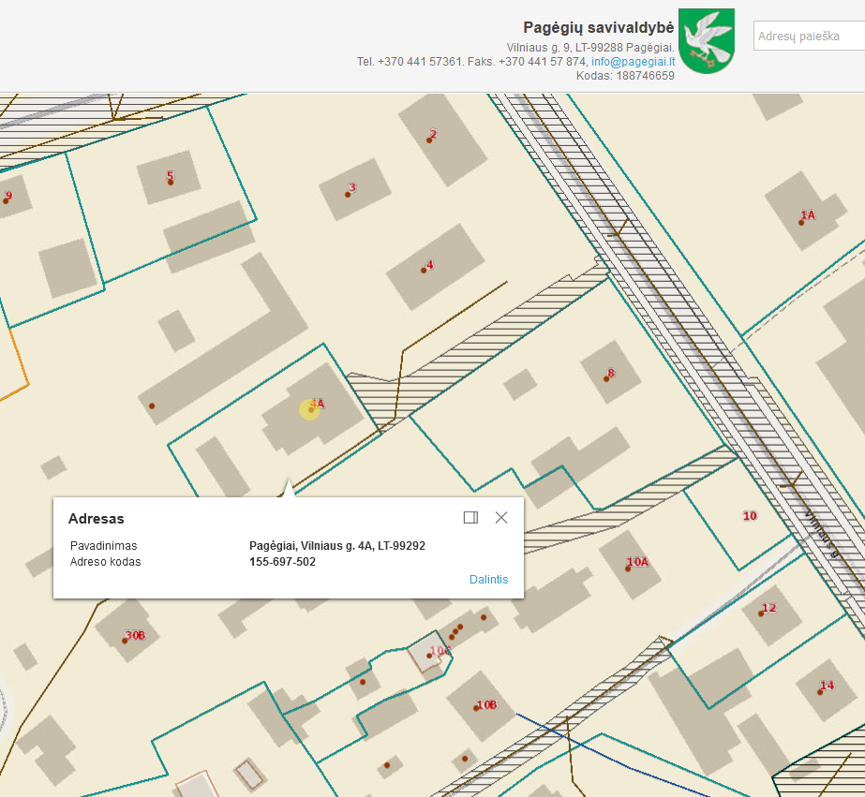

Priedas 2
Gyvenamosios paskirties pastato Vilniaus g. 4a, Pagėgiai pastato (Unikalus daikto numeris-8895-8000-7017) paprastojo remonto, keičiant pagrindinę naudojimo paskirtį iš gyvenamosios (įvairioms socialinėms grupėms) paskirties į paslaugų paskirties pastatą patalpų pertvarkymo schemos

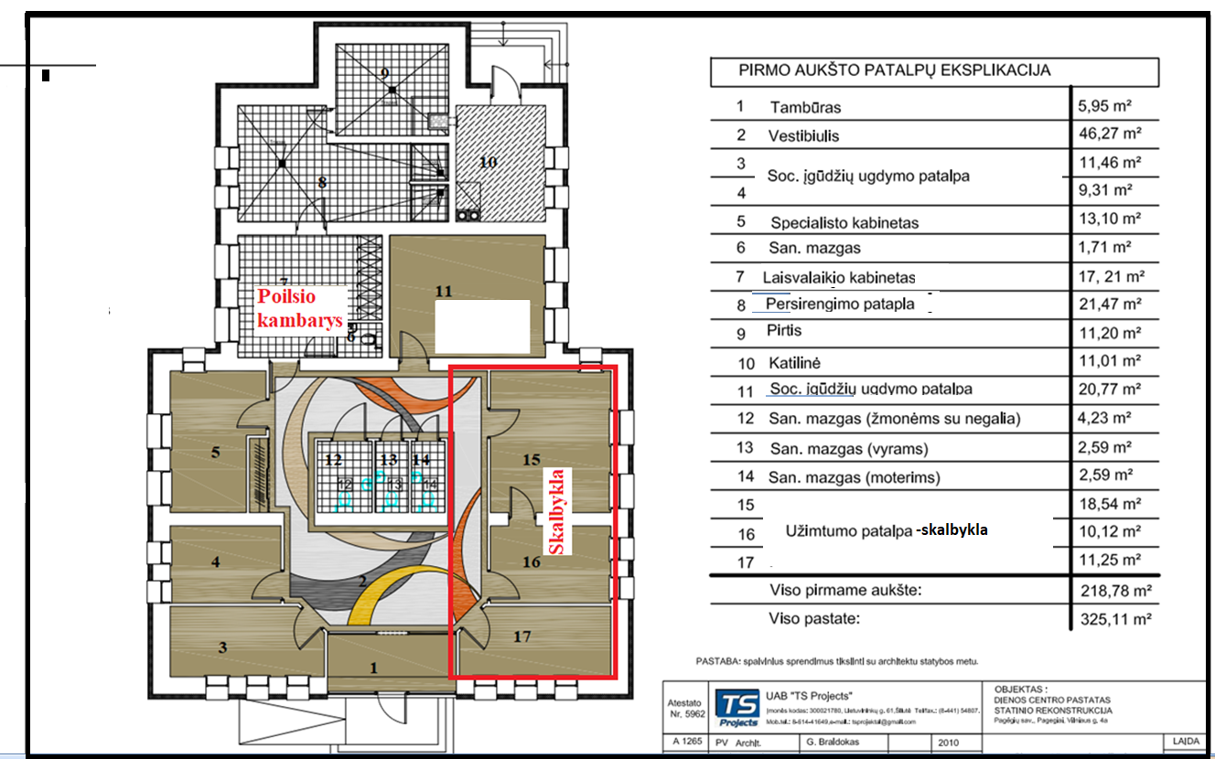

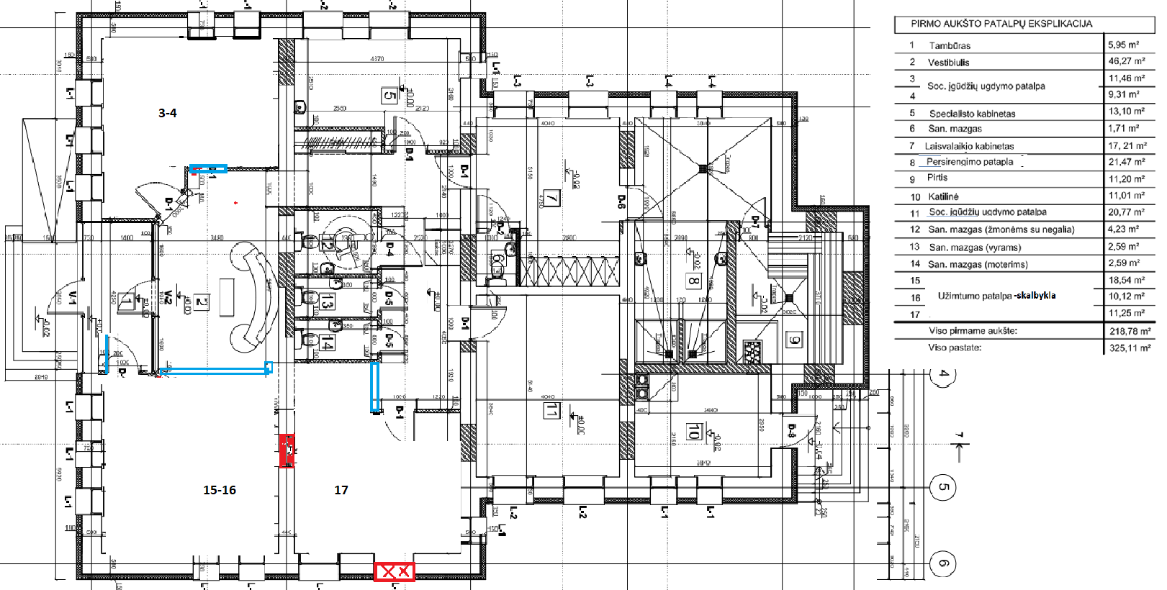

Priedas 2(tęsinys)

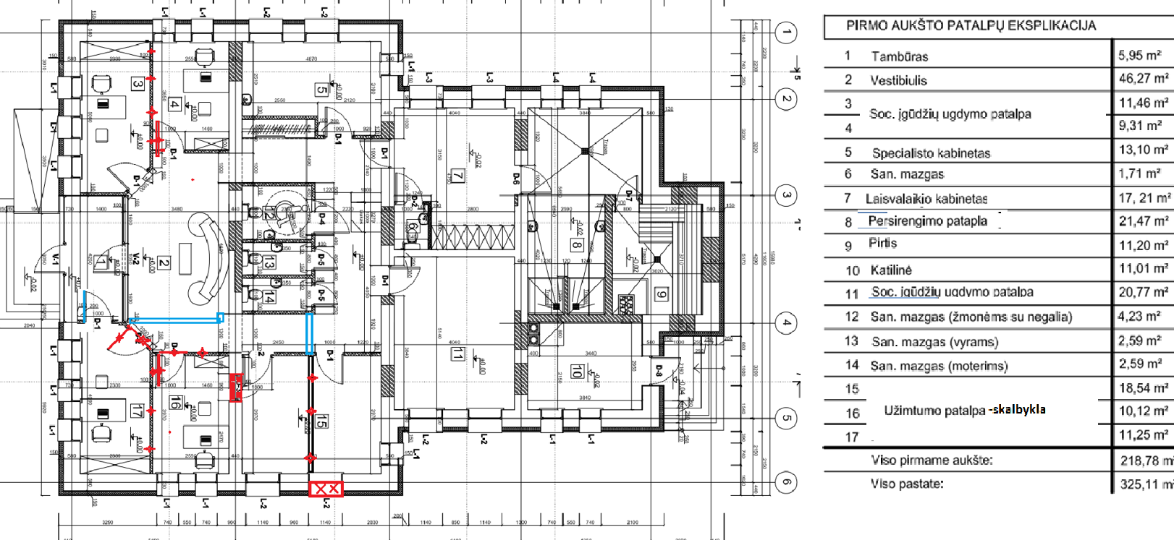

3 priedas

VALSTYBĖS ĮMONĖ REGISTRŲ CENTRAS
Studentų g. 39, 08106 Vilnius, tel. +370 5 268 8262, el. p. info@registrucentras.lt
Duomenys kaupiami ir saugomi Juridinių asmenų registre, kodas 124110246

NEKILNOJAMOJO TURTO REGISTRO DUOMENŲ BAZĖS IŠRAŠAS
2024-05-22 09:42:01

1. Nekilnojamojo turto registre įregistruotas turtas:
Registro Nr.: | 44/1370091
Registro tipas: | Žemės sklypas su statiniais
Sudarymo data: | 2010-06-10
Adresas: | Pagėgiai, Vilniaus g. 4A
2. Nekilnojamieji daiktai:
 | Žemės sklypas
  2.1.
Unikalus daikto numeris: | 4400-2060-7150
Žemės sklypo kadastro numeris ir kadastro vietovės pavadinimas: | 8837/0003:68 Pagėgių m. k.v.
Daikto pagrindinė naudojimo paskirtis: | Kita
Žemės sklypo naudojimo būdas: | Daugiabučių gyvenamųjų pastatų ir bendrabučių teritorijos
Žemės sklypo plotas: | 0.1393 ha
Žemės ūkio naudmenų plotas viso: | 0.0150 ha
iš jo: ariamos žemės plotas: | 0.0150 ha
Užstatyta teritorija: | 0.1243 ha
Žemės ūkio naudmenų našumo balas: | 36.3
Matavimų tipas: | Žemės sklypas suformuotas atliekant kadastrinius matavimus
Vidutinė rinkos vertė: | 4580 Eur
Vidutinės rinkos vertės nustatymo data: | 2021-03-05
Vidutinės rinkos vertės nustatymo būdas: | Masinis vertinimas
Kadastro duomenų nustatymo data: | 2021-02-18

Atkūrimo sąnaudos (statybos vertė): | 300000 Eur
Fizinio nusidėvėjimo procentas: | 20 %
Atkuriamoji vertė: | 240000 Eur
Atkūrimo sąnaudų (statybos vertės) ir atkuriamosios vertės nustatymo data: | 2021-04-19
Vidutinė rinkos vertė: | 47700 Eur
Vidutinės rinkos vertės nustatymo būdas: | Masinis vertinimas
Vidutinės rinkos vertės nustatymo data: | 2021-04-19
Kadastro duomenų nustatymo data: | 2021-04-19

 | Pastatas - Sandėlis
  2.3.
Unikalus daikto numeris: | 8895-8000-7028
Daikto pagrindinė naudojimo paskirtis: | Sandėliavimo
Žymėjimas plane: | 2F1p
Statybos pradžios metai: | 1958
Statybos pabaigos metai: | 1958
Baigtumo procentas: | 100 %
Šildymas: | Krosninis šildymas
Vandentiekis: | Nėra
Nuotekų šalinimas: | Nėra
Dujos: | Nėra
Sienos: | Plytos
Stogo danga: | Asbestcementis
Aukštų skaičius: | 1
Bendras plotas: | 77.35 kv. m
Pagrindinis plotas: | 70.61 kv. m
Tūris: | 301 kub. m
Užstatytas plotas: | 96.00 kv. m
Atkūrimo sąnaudos (statybos vertė): | 17812 Eur
Fizinio nusidėvėjimo procentas: | 56 %
Atkuriamoji vertė: | 7849 Eur
Vidutinė rinkos vertė: | 1570 Eur
Vidutinės rinkos vertės nustatymo data: | 2003-01-03
Kadastro duomenų nustatymo data: | 2005-01-03

3. Daikto priklausiniai iš kito registro: įrašų nėra
4. Nuosavybė:
 | Nuosavybės teisė
  4.1.
Savininkas: | PAGĖGIŲ SAVIVALDYBĖ, a.k. 111104072
Daiktas: | pastatas Nr. 8895-8000-7017, aprašytas p. 2.2.
Įregistravimo pagrindas: | 2007-06-14 Savivaldybės tarybos sprendimas Nr. T-95  2007-08-23 Perdavimo - priėmimo aktas  2012-09-12 Statybos užbaigimo aktas Nr. SUA-70-120912-00066  2021-04-19 Deklaracija apie statybos užbaigimą / paskirties pakeitimą Nr. 2
Įrašas galioja: | Nuo 2021-05-14

 | Nuosavybės teisė
  4.2.
Savininkas: | LIETUVOS RESPUBLIKA, a.k. 111105555
Daiktas: | žemės sklypas Nr. 4400-2060-7150, aprašytas p. 2.1.
Įregistravimo pagrindas: | 2010-06-07 Apskrities viršininko įsakymas Nr. V-1394  2021-01-07 Savivaldybės administracijos direktoriaus įsakymas Nr. A1-16
Įrašas galioja: | Nuo 2021-03-15

 | Nuosavybės teisė
  4.3.
Savininkas: | PAGĖGIŲ SAVIVALDYBĖ, a.k. 111104072
Daiktas: | pastatas Nr. 8895-8000-7028, aprašytas p. 2.3.
Įregistravimo pagrindas: | 2007-06-14 Savivaldybės tarybos sprendimas Nr. T-95  2007-08-23 Perdavimo - priėmimo aktas
Įrašas galioja: | Nuo 2008-02-13

5. Valstybės ir savivaldybių žemės patikėjimo teisė:
 | Valstybinės žemės patikėjimo teisė
  5.1.
Patikėtinis: | PAGĖGIŲ SAVIVALDYBĖ, a.k. 111104072
Daiktas: | žemės sklypas Nr. 4400-2060-7150, aprašytas p. 2.1.
Įregistravimo pagrindas: | 2024-01-10 Lietuvos Respublikos Vyriausybės nutarimas Nr. 32  2024-01-29 Perdavimo - priėmimo aktas Nr. 4MŽP-12-(15.4.33 E)/A3-21
Įrašas galioja: | Nuo 2024-01-31

6. Kitos daiktinės teisės: įrašų nėra
7. Juridiniai faktai:
 | Sudaryta panaudos sutartis
  7.1.
Panaudos gavėjas: | Pagėgių savivaldybės šeimos gerovės centras, a.k. 190989846
Daiktas: | pastatas Nr. 8895-8000-7017, aprašytas p. 2.2.  pastatas Nr. 8895-8000-7028, aprašytas p. 2.3.
Įregistravimo pagrindas: | 2021-01-25 Panaudos sutartis Nr. A3-11
Plotas: | 314.27 kv. m
Aprašymas: | 2F1p sandėlio 77.35 kv. m.
Įrašas galioja: | Nuo 2021-06-22
Terminas: | Nuo 2021-01-25 iki 2031-01-26

 | Sudaryta panaudos sutartis
  7.2.
Panaudos gavėjas: | Pagėgių savivaldybės socialinių paslaugų centras, a.k. 178059150
Daiktas: | pastatas Nr. 8895-8000-7017, aprašytas p. 2.2.  pastatas Nr. 8895-8000-7028, aprašytas p. 2.3.
Įregistravimo pagrindas: | 2012-08-02 Perdavimo - priėmimo aktas  2012-08-02 Panaudos sutartis
Aprašymas: | 1L1p-206,80 kv.m.; 2F1p-77,35 kv.m.
Įrašas galioja: | Nuo 2017-04-25
Terminas: | Nuo 2012-08-02 iki 2022-08-02

8. Žymos:
 | Teritorija, kurioje taikomos SŽNS, neįregistruota Nekilnojamojo turto registre: vandens tiekimo ir nuotekų, paviršinių nuotekų tvarkymo infrastruktūros apsaugos zonos (III skyrius, dešimtasis skirsnis)
  8.1.
Daiktas: | žemės sklypas Nr. 4400-2060-7150, aprašytas p. 2.1.
Įregistravimo pagrindas: | 2019-06-06 Lietuvos Respublikos specialiųjų žemės naudojimo sąlygų įstatymas Nr. XIII-2166  2019-12-19 Lietuvos Respublikos žemės ūkio ministro įsakymas Nr. 3D-711
Plotas: | 0.0595 ha
Įrašas galioja: | Nuo 2023-01-01

 | Teritorija, kurioje taikomos SŽNS, neįregistruota Nekilnojamojo turto registre: elektros tinklų apsaugos zonos (III skyrius, ketvirtasis skirsnis)
  8.2.
Daiktas: | žemės sklypas Nr. 4400-2060-7150, aprašytas p. 2.1.
Įregistravimo pagrindas: | 2019-06-06 Lietuvos Respublikos specialiųjų žemės naudojimo sąlygų įstatymas Nr. XIII-2166  2019-12-19 Lietuvos Respublikos žemės ūkio ministro įsakymas Nr. 3D-711
Plotas: | 0.0063 ha
Įrašas galioja: | Nuo 2023-01-01

9. Teritorijos, kuriose taikomos SŽNS, įrašytos į NTK kadastro duomenų byloje įrašytų duomenų pagrindu: įrašų nėra
10. Daikto registravimas ir kadastro žymos:
 | Kadastro duomenų tikslinimas (daikto registravimas)
  10.1.
Daiktas: | pastatas Nr. 8895-8000-7017, aprašytas p. 2.2.
Įregistravimo pagrindas: | 2021-04-19 Nekilnojamojo daikto kadastro duomenų byla  2021-04-19 Deklaracija apie statybos užbaigimą / paskirties pakeitimą Nr. 2
Įrašas galioja: | Nuo 2021-05-13

 | Kadastrinius matavimus atliko (kadastro žyma)
  10.2.
 | LAIMA MATIMAITIENĖ
Daiktas: | pastatas Nr. 8895-8000-7017, aprašytas p. 2.2.
Įregistravimo pagrindas: | 2009-03-20 Kvalifikacijos pažymėjimas Nr. 2M-M-921  2021-04-19 Nekilnojamojo daikto kadastro duomenų byla
Įrašas galioja: | Nuo 2021-05-13

 | Kadastrinius matavimus atliko (kadastro žyma)
  10.3.
 | ŠARŪNAS SAPRONOVAS
Daiktas: | žemės sklypas Nr. 4400-2060-7150, aprašytas p. 2.1.
Įregistravimo pagrindas: | 2017-11-15 Kvalifikacijos pažymėjimas Nr. 2M-M-2580  2021-02-18 Nekilnojamojo daikto kadastro duomenų byla
Įrašas galioja: | Nuo 2021-03-05

 | Kadastro duomenų tikslinimas (daikto registravimas)
  10.4.
Daiktas: | žemės sklypas Nr. 4400-2060-7150, aprašytas p. 2.1.
Įregistravimo pagrindas: | 2021-01-07 Savivaldybės administracijos direktoriaus įsakymas Nr. A1-16
Įrašas galioja: | Nuo 2021-03-05

 | Rekonstrukcija (daikto registravimas)
  10.5.
Daiktas: | pastatas Nr. 8895-8000-7017, aprašytas p. 2.2.
Įregistravimo pagrindas: | 2012-04-13 Nekilnojamojo daikto kadastro duomenų byla Nr. 208  2012-09-12 Statybos užbaigimo aktas Nr. SUA-70-120912-00066
Įrašas galioja: | Nuo 2013-01-30

 | Kadastrinius matavimus atliko (kadastro žyma)
  10.6.
 | Uždaroji akcinė bendrovė "Nemuno deltos projektai", a.k. 177282271
Daiktas: | žemės sklypas Nr. 4400-2060-7150, aprašytas p. 2.1.
Įregistravimo pagrindas: | 2005-03-09 Licencija Nr. 279G-534  2008-11-05 Nekilnojamojo daikto kadastro duomenų byla
Įrašas galioja: | Nuo 2010-06-11

 | Suformuotas naujas (daikto registravimas)
  10.7.
Daiktas: | žemės sklypas Nr. 4400-2060-7150, aprašytas p. 2.1.
Įregistravimo pagrindas: | 2010-06-07 Apskrities viršininko įsakymas Nr. V-1394
Įrašas galioja: | Nuo 2010-06-11

11. Duomenys apie įregistruotas teritorijas, kuriose taikomos specialiosios žemės naudojimo sąlygos:
 | Elektros tinklų apsaugos zonos (III skyrius, ketvirtasis skirsnis)
  11.1. | Teritorijos pavadinimas:
Teritorijos unikalus numeris: | 100244421
Įregistravimo pagrindas: | Lietuvos Respublikos energetikos ministerija; 2022-01-17 Įsakymas dėl Tauragės elektros tinklų teritorijų plano patvirtinimo Nr. 1-26
Įregistravimo data: | 2022-02-06
Žemės sklypo plotas, patenkantis į Teritoriją:
  64 kv. m, | nuo 2023-01-05
12. Registro pastabos ir nuorodos: įrašų nėra
13. Kita informacija: įrašų nėra
14. Informacija apie duomenų sandoriui tikslinimą: įrašų nėra

